商务、技术要求

- 租期24个月
- 需配备家具家电满足拎包入住
- 房屋面积：110-130平米
- 距离澄迈供电局不超过3公里
- 其他需满足合同条款要求
- 投标人需提供商品房买卖合同或不动产权证明、房屋产权人或委托人身份证明，授权委托书等。
- 房产证（购房合同）的产权人2个及以上时需要要求提供相关人员的同意授权委托书。
8.投标人身份证、房产证资料示例模板如下，注意复印件内容需清晰完整，不得涂抹修改、遮挡。

房屋产权人身份证明

身份证复印件正面

身份证复印件背面

签名（按手印）：
年 月 日

房产证示例模板
注：上传的复印件格式为WPS文档或PDF格式

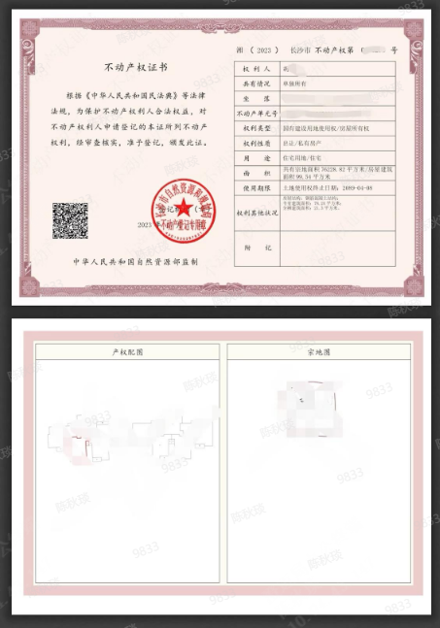

签名（按手印）：
年 月 日

